Создать файл Фамилия.docx, копию ф. ЗаданиеИтог.docx.

ЛР1
Вставьте сюда ПринтСкрин ERD из ERwin, чтобы были видны:
- иконки типов данных и сами названия ТД рядом с именами атрибутов;
- имена связей;
- доказательство того, что правила валидации (и значения по умолчанию) еще отсутствуют;
- фамилия автора на титульн. листе жирным шрифтом.

Выполнение:

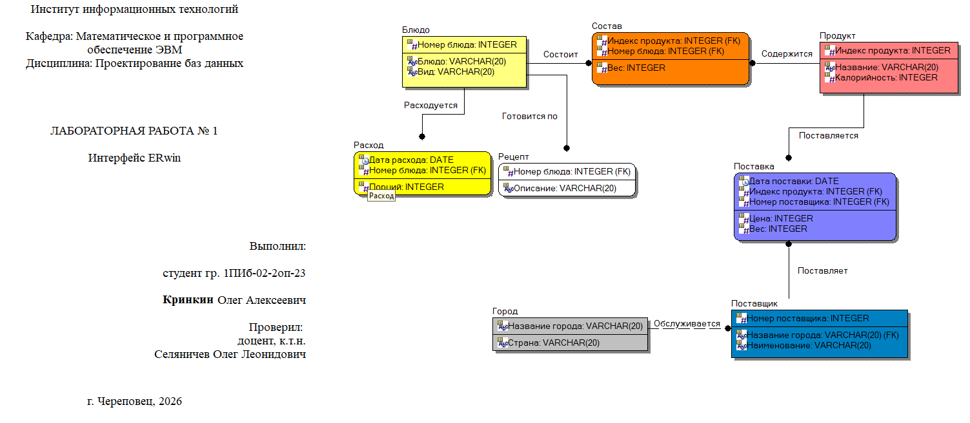
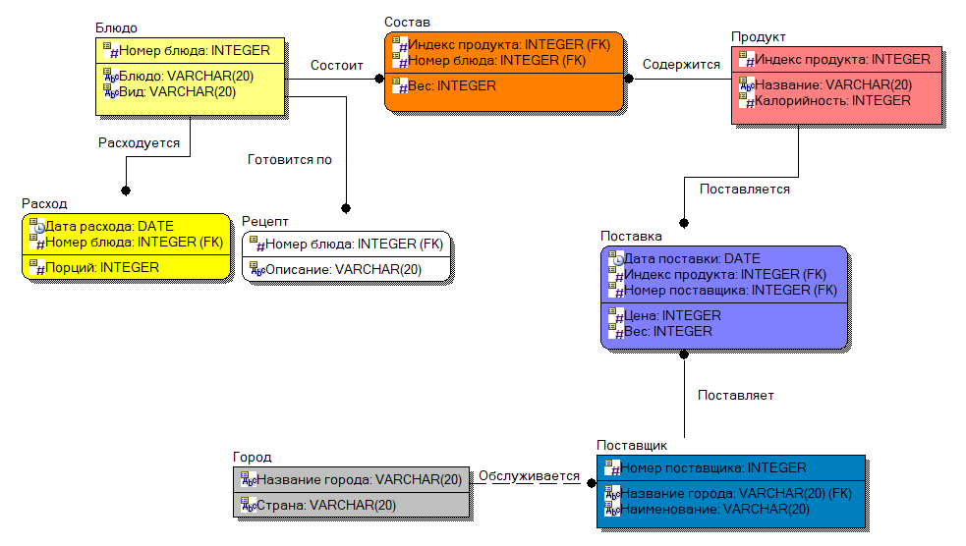
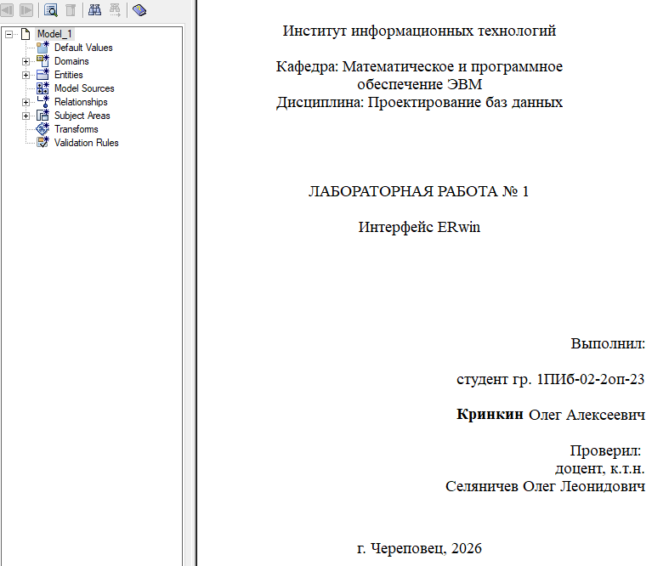

ЛР2
2.1. (Планируя позже выполнить прямое проектирование) всякий проект ERD вы будете начинать с ….
Картинки приветствуются.

Создание начну с нажатия на первую кнопку на панели инструментов

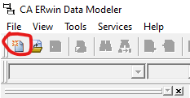

В открывшемся диалоговом окне выберу тип Logical/Physical для создания обоих представлений логической предметной области, а также укажу целевую базу данных.

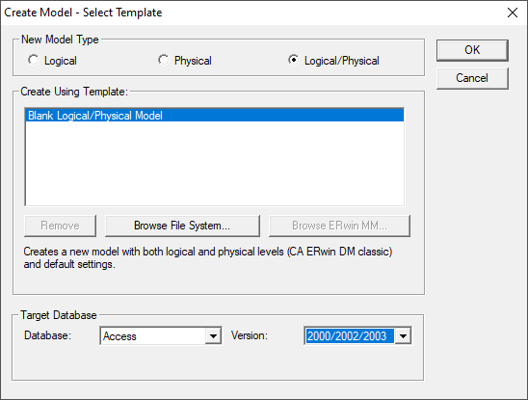

2.2. Считая, что, начиная проект все сделано правильно (п.2.1), как выглядит последовательность шагов по созданию БД? В описании применять полные названия состояний, шагов. Сопроводить образами экранов.

[Цитирование из отчёта]
Прямое проектирование (создание БД) находится в заглавном меню в разделе Tools => Forward Engineeer. Здесь интересующим пунктом будет Schema Generation (рис. 19).

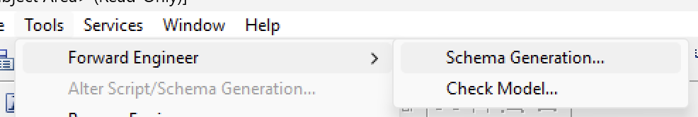
Рис. 19. Пункт прямого проектирования
В открывшемся диалоге следует удостовериться в целевой базе данных и нажать Generate… (рис. 20).

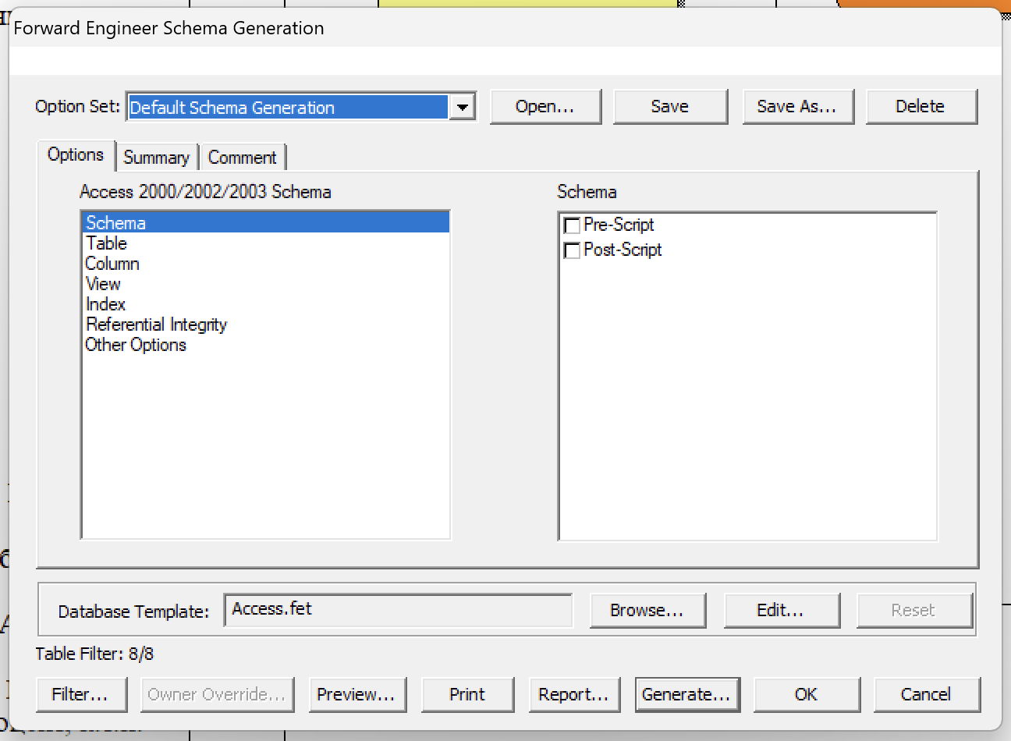
Рис. 20. Настройки прямого проектирования

К сожалению, большая часть из нижних кнопок приводит к аварийному завершению программы, но можно отредактировать сценарий, по которому производится проектирование (рис. 21).

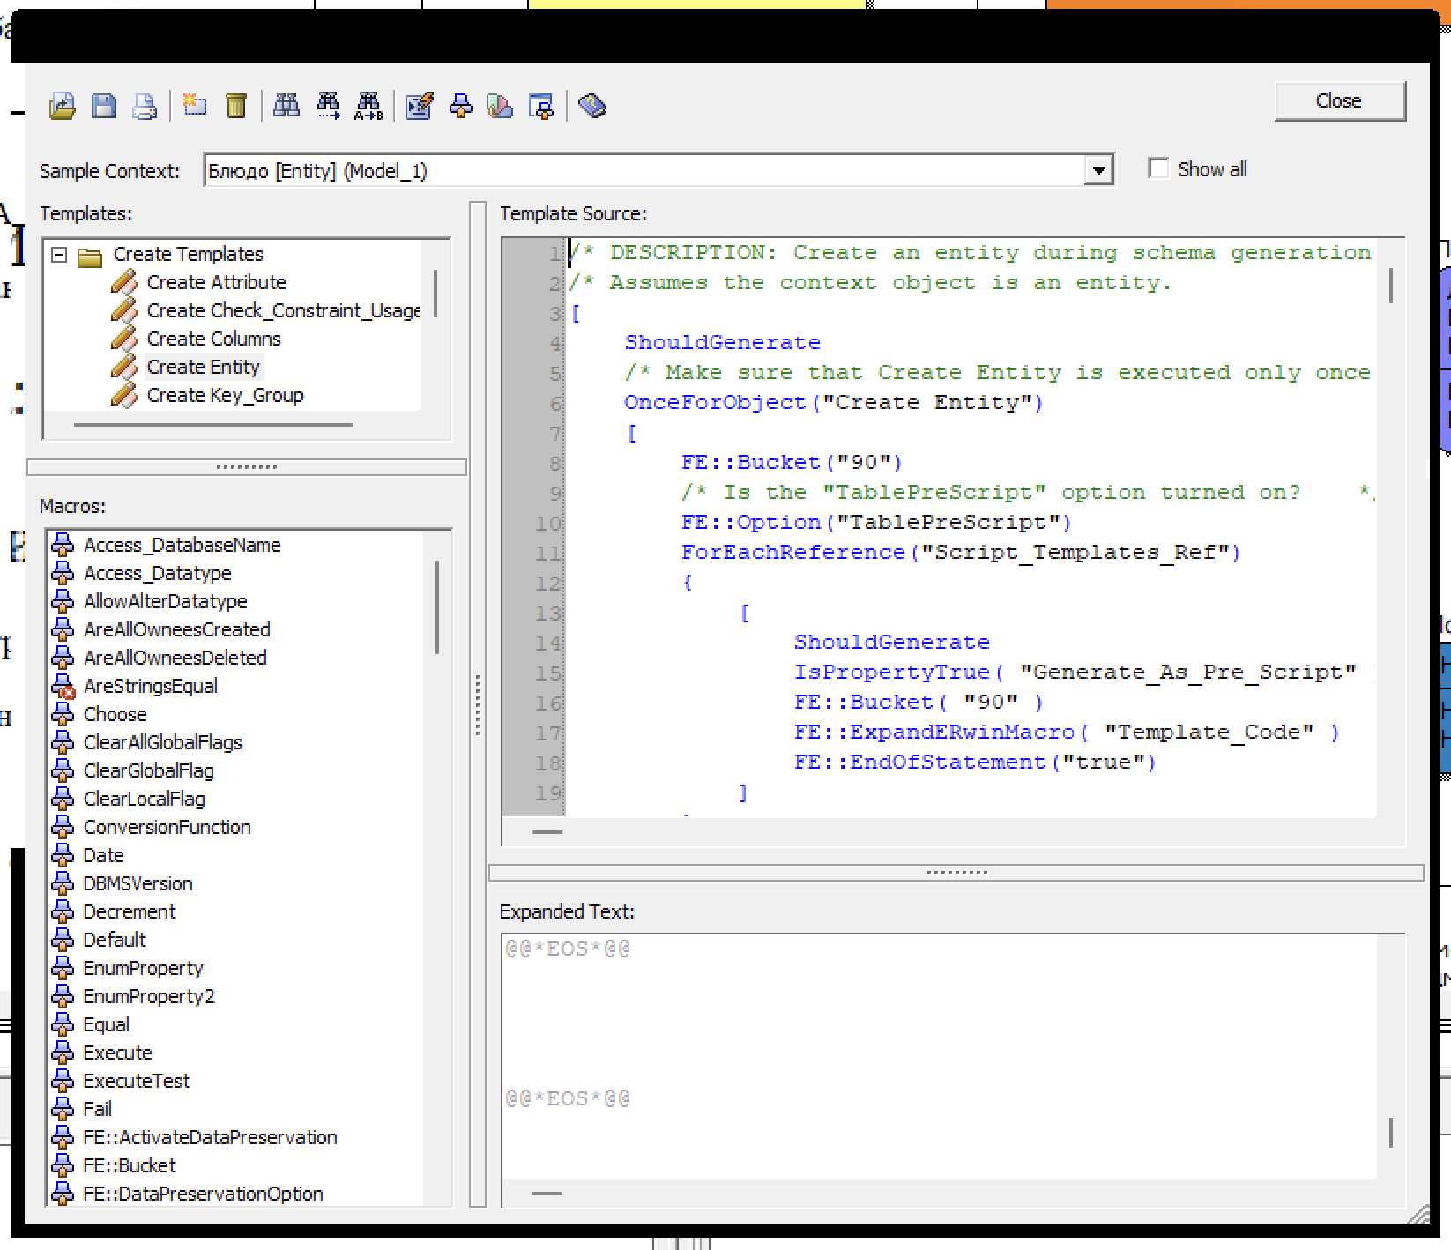
Рис. 21. Изменение сценария
После нажатия Generate… будет предложено установить соединение с базой данных. Для этого нужно указать пользователя (в этом случае admin), пароль и путь к файлу базы типа .mdb или .accdb (рис. 22).

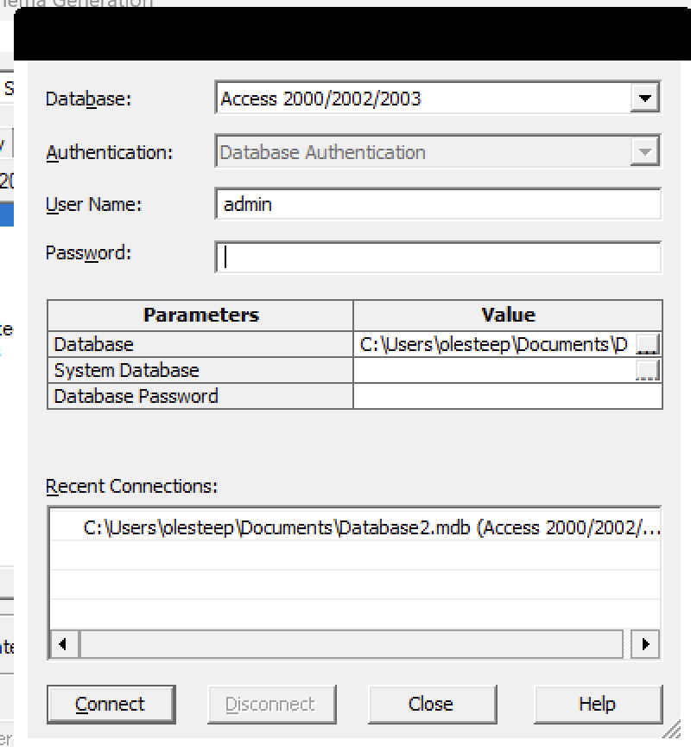
Рис. 22. Подключение к базе

После успешного подключения начнётся процесс проектирования. Наблюдать за результатом можно в открывшемся диалоге с описанием всех действий на языке SQL (рис. 23).

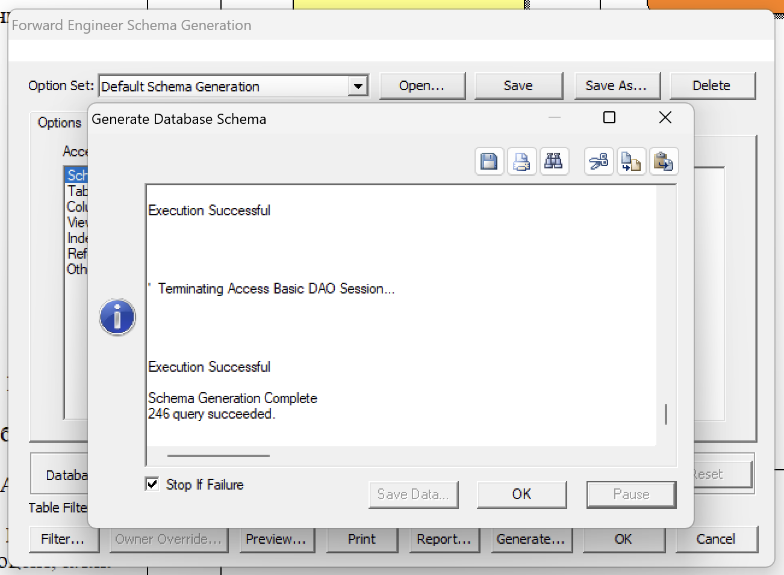
Рис. 23. Окно с журналом процесса проектирования
Как видно из рис. проектирование базы данных заняло 246 SQL запросов, все из которых завершились без ошибок.
Результат проектирования можно увидеть в MS Access (рис. 24).

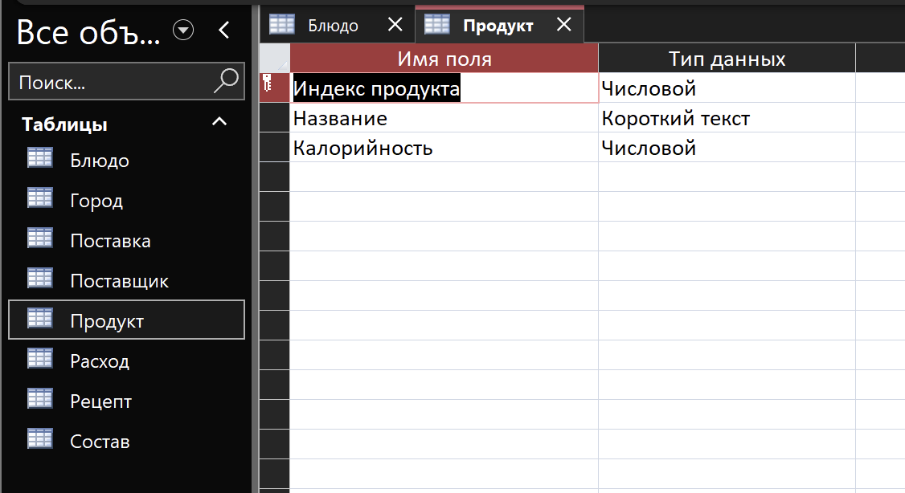
Рис. 24. Спроектированная база данных
Как видно из рис. были перенесены все таблицы из логической модели и типы данных атрибутов. Также были перенесены правила валидации и значения по умолчанию (рис. 25-26)

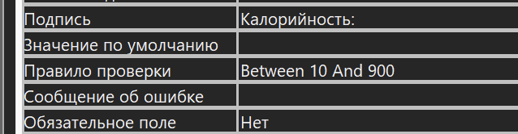
Рис. 25. Правило для калорийности
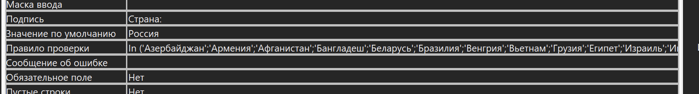
Рис. 26. Правила и значения по умолчанию для страны

ЛР3
3.1. Для решения каких задач можно применить навык обратного проектирования в программе ERwin?

Суть обратного проектирования – получение логической модели предметной области из физической модели (базы данных).
Навык обратного проектирования можно применить для документирования и наглядного представления, для анализа чужих баз данных, для определения недочётов в структуре уже созданной базы данных, для переноса базы данных из одной СУБД в другую.

3.2. Для решения каких задач можно применить навык обратного проектирования в программе MySQL?

По большей части его можно использовать для всего того, что можно сделать в Erwin с ограничением круга возможных СУБД до одной.

ЛР4
Из отчетов в программе ERwin какой выделите и почему?

На мой взгляд весьма информативным является отчёт 2 – обо всех атрибутах в базе данных и о их типах данных. Такой отчёт может пригодится как для того, чтобы показать его начальству для отчётности о проделанной работе, так и для того чтобы составить документацию по разрабатываемой БД для разработчиков ПО, которые легко смогут понять какие свойства предметной области хранятся в базе без необходимости тратить время на установку дополнительного ПО и анализ диаграмм.
Формат отчёта PDF будет удобен для отправки по почте и открытия на любом устройстве. Формат RTF удобен для того чтобы интегрировать его в другие виды документации (например, как ниже).

Отчёт:

Attribute
Name | Is FK
Номер блюда | No
Блюдо | No
Вид | No
Индекс продукта | No
Название | No
Калорийность | No
Индекс продукта | Yes
Номер блюда | Yes
Вес | No
Номер поставщика | No
Название города | Yes
Наименование | No
Дата поставки | No
Индекс продукта | Yes
Номер поставщика | Yes
Цена | No
Вес | No
Название города | No
Страна | No
Дата расхода | No
Номер блюда | Yes
Порций | No
Номер блюда | Yes
Описание | No

Column(s) of "Номер блюда" Attribute
Name | Datatype
Номер блюда | Long Integer

Column(s) of "Блюдо" Attribute
Name | Datatype
Блюдо | Text(20)

Column(s) of "Вид" Attribute
Name | Datatype
Вид | Text(20)

Column(s) of "Индекс продукта" Attribute
Name | Datatype
Индекс продукта | Long Integer

Column(s) of "Название" Attribute
Name | Datatype
Название | Text(20)

Column(s) of "Калорийность" Attribute
Name | Datatype
Калорийность | Long Integer

Column(s) of "Индекс продукта" Attribute
Name | Datatype
Индекс продукта | Long Integer

Column(s) of "Номер блюда" Attribute
Name | Datatype
Номер блюда | Long Integer

Column(s) of "Вес" Attribute
Name | Datatype
Вес | Long Integer

Column(s) of "Номер поставщика" Attribute
Name | Datatype
Номер поставщика | Long Integer

Column(s) of "Название города" Attribute
Name | Datatype
Название города | Text(20)

Column(s) of "Наименование" Attribute
Name | Datatype
Наименование | Text(20)

Column(s) of "Дата поставки" Attribute
Name | Datatype
Дата поставки | Date/Time

Column(s) of "Индекс продукта" Attribute
Name | Datatype
Индекс продукта | Long Integer

Column(s) of "Номер поставщика" Attribute
Name | Datatype
Номер поставщика | Long Integer

Column(s) of "Цена" Attribute
Name | Datatype
Цена | Long Integer

Column(s) of "Вес" Attribute
Name | Datatype
Вес | Long Integer

Column(s) of "Название города" Attribute
Name | Datatype
Название города | Text(20)

Column(s) of "Страна" Attribute
Name | Datatype
Страна | Text(20)

Column(s) of "Дата расхода" Attribute
Name | Datatype
Дата расхода | Date/Time

Column(s) of "Номер блюда" Attribute
Name | Datatype
Номер блюда | Long Integer

Column(s) of "Порций" Attribute
Name | Datatype
Порций | Long Integer

Column(s) of "Номер блюда" Attribute
Name | Datatype
Номер блюда | Long Integer

Column(s) of "Описание" Attribute
Name | Datatype
Описание | Text(255)

ЛР6
Из программ ЛР6 назовите одну лучшую, и опишите почему.

DBeaver

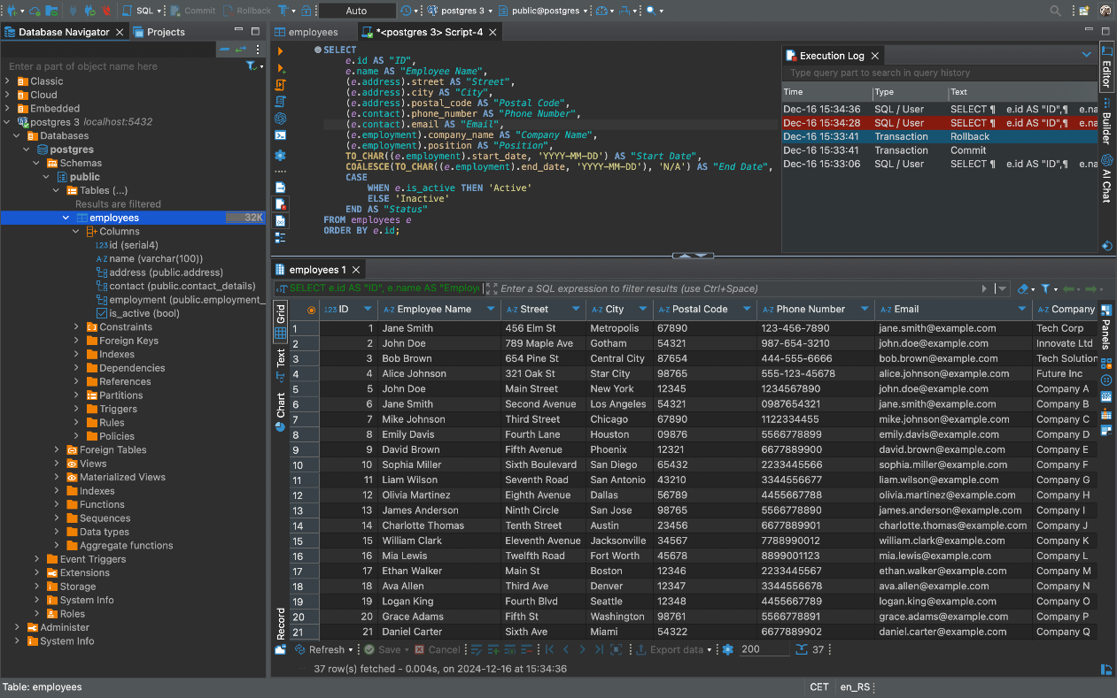

Открытая и бесплатная утилита для работы с базами данных. Поддерживает такие операции как добавление, удаление, изменение записей, структуры, типов данных. Умеет преобразовывать одну базу данных в другой формат, имеется возможности обратного и прямого проектирования в виде ERD.

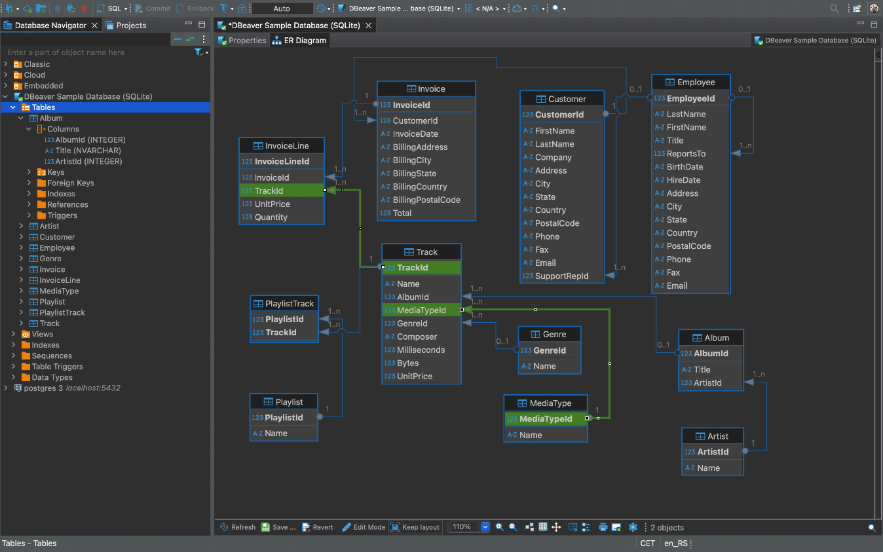

Программа поддерживает все актуальные настольные ОС, включая Windows, Mac, Linux (также возможна сборка из исходного кода и для других).
Имеет поддержку следующих СУБД:
- PostgreSQL
- MySQL
- MariaDb
- Oracle
- IBM Db2
- Oracle
- SQL Server
- SQLite
- MS Access
- Apache Hive
- Firebird
- MongoDB
- TimescaleDB
- и многие другие (не, правда много)

По итогу эта программа позволяет работать практически с любыми базами данных, при этом не требуя никаких лицензий и может быть запущена практически где угодно. Также можно отметить что программа имеет довольно высокую производительность.

Другие программы либо недостаточно функциональны (например, привязаны к конкретной СУБД), либо требуют приобретения лицензии на использование (либо частично).

